CONTENIDO
INTRODUCCIÓN
CAPÍTULO 1
DEFINICIÓN
JUSTIFICACIÓN
MARCO CONCEPTUAL
ZONA I ENTORNO Y ALREDEDORES
CAPÍTULO 2
PUESTOS DE TRABAJO
AUDITORIO
CAPÍTULO 3
ESPACIO RESERVADO PARA ESTACIONAMIENTO ACCESIBLE
CAPÍTULO 4
CIRCULACIÓN VERTICAL
RAMPAS
CAPÍTULO 5
ESCALERAS
PASAMANOS
ASCENSORES (ELEVADORES)
CAPÍTULO 6
REQUISITOS TÉCNICOS PARA LA ADECUACIÓN DE ESPACIOS FÍSICOS
CAPÍTULO 7
MODIFICACIONES O ADECUACIONES RECOMENDADAS EN LOS ESPACIOS FÍSICOS DE LA ADMINISTRACIÓN MUNICIPAL.
GLOSARIO
BIBLIOGRAFÍA

INTRODUCCIÓN

Este Manual se realiza con la intención de dar a conocer la correcta utilización y las condiciones de los espacios físicos de la Administración Municipal, donde se desarrollan las actividades laborales y las de atención al ciudadano, con base en la norma técnica colombiana NTC 6047.
Este Manual se complementa con imágenes de la Administración, incluyendo los apartados de señalización de espacios físicos dentro de la Administración pública.
En busca de la mejora continua de la calidad en el servicio al Ciudadano, la Alcaldía de Armenia ha optado por elaborar el presente Manual de Espacios Físicos como una herramienta que contribuya a mejorar la gestión que realiza el personal de la Administración, con una atención de calidad para el ciudadano, una guía de mejora y actuación.

CAPÍTULO 1

DEFINICIÓN
Con el presente Manual se pretende unificar los criterios de atención al ciudadano, para que todos aquellos servidores públicos y contratistas que atienden público de manera permanente o esporádica, lo hagan con la convicción de que con su labor están contribuyendo a prestar un mejor servicio y a mejorar la percepción respecto de la labor que cumple la Alcaldía de Armenia.

Este Manual además de incluir los lineamientos para garantizar una adecuada atención al ciudadano, está fundamentado en las normas legales de obligatoria observancia por todos aquellos que de una u otra manera mantienen contacto con la ciudadanía.

Adicional a lo anterior, también es preciso señalar la importancia de la socialización que deberá hacerse de éste documento entre los demás servidores públicos y contratistas, ya que corresponde a todos mantener un estándar de calidad en la atención a los ciudadanos que nos permita “convertir las cualidades generales de un buen servicio en actos específicos que permiten ofrecer el mismo nivel de servicio hoy, mañana y siempre”.

De conformidad con lo establecido en el artículo 73 de la Ley 1474 de 2011 esta herramienta se constituye en una estrategia, que busca mejorar la calidad de los servicios prestados a nuestros ciudadanos, en tanto que integra los principios o atributos del servicio.

JUSTIFICACIÓN

Ofrecer a los ciudadanos espacios adecuados, limpios y organizados donde pueden identificar fácilmente los puntos de servicio al ciudadano, en los cuales pueden recibir de una manera digna un óptimo servicio, acordes a las normas técnicas y leyes que rigen las condiciones adecuadas de los espacios en su movilidad, accesibilidad, organización e higiene para una mejor atención.

MARCO CONCEPTUAL

Con el fin de facilitar a los usuarios el servicio, en el presente documento, se clasificaran, describirán y se analizaran las condiciones de cada uno de los espacios que conforman el Centro Administrativo Municipal CAM. De igual forma se harán recomendaciones para la mejora de los mismos.

ZONA I ENTORNO Y ALREDEDORES

Las instalaciones del Centro Administrativo Municipal CAM, se encuentran en el centro de la ciudad de Armenia, en la Carrera 17 # 16 - 00. Este sector cuenta con gran afluencia de personas debido a que es el lugar donde el comercio tiene más presencia en la ciudad. Los alrededores del edificio cuentan con las condiciones de accesibilidad y señalización para que los ciudadanos se orienten y accedan a los servicios que brinda la Administración Municipal.
ZONA II RECEPCIÓN

Está conformada por las áreas que facilitan el control de ingreso de los ciudadanos al punto de atención y sirve de filtro para evitar que la zona de espera y la de atención se congestionen. En esta zona se ubican las siguientes áreas.
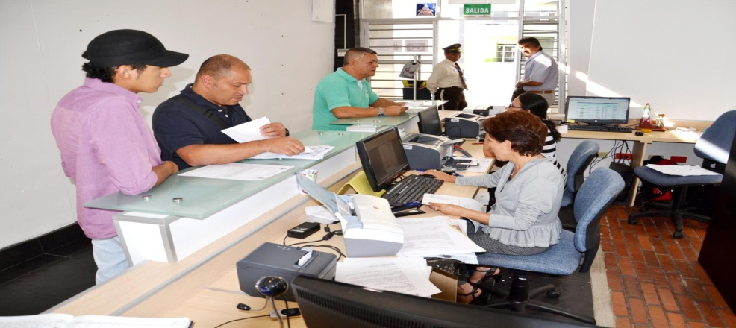

Ingreso
Adecuaciones para el acceso peatonal y vehicular al punto de atención, (andenes, vados, rampas, escaleras, ascensores, estacionamientos, puertas, ubicación de controles como registradoras o detectores).
Concepto relacionado con el principio de accesibilidad, que refiere a las condiciones físicas de los espacios dotados de infraestructura y equipamiento fijo y móvil, tangible e intangible que permite que las personas logren llegar, ingresar, usar y egresar (especialmente en situaciones de emergencia), en condiciones de seguridad y con la mayor autonomía y confort posibles. En este punto se registra el ingreso de las personas para tener un control de estas al interior de la institución.
Punto de Información

Espacio donde se ubican una o varias personas responsables de entregar la información de los trámites y servicios que presta el punto de atención, es el lugar en el cual se dan las instrucciones y la orientación general para que el ciudadano pueda acceder al servicio solicitado. Espacio en el cual se recibe inicialmente, hay contacto personal con el ciudadano y se entrega información oportuna y pertinente.

Punto de recepción de correspondencia
Espacio donde se ubican una o varias personas responsables de recibir la documentación externa de quejas, peticiones, sugerencias, etc con destino a las diferentes dependencias ubicadas en las instalaciones del CAM.
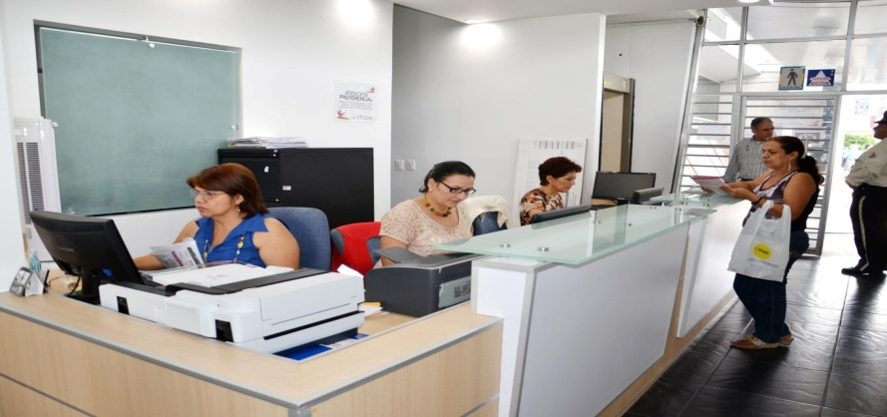

ZONA III ATENCIÓN
Está conformada por los módulos de atención y respuesta a los servicios y trámites que presta cada dependencia. En estos espacios se debe prever la ubicación de módulos o ventanillas prioritarias, destinadas para la atención a personas en condición de discapacidad adultos mayores, niñez, mujeres embarazadas, personas de talla baja y población vulnerable en general.
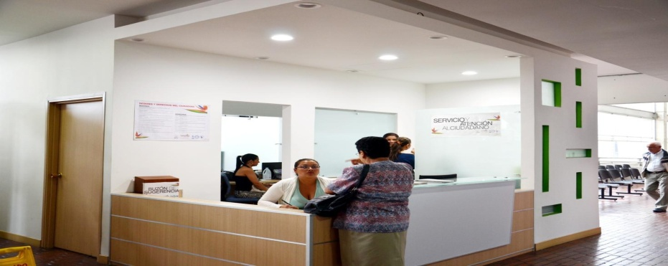

SALA DE ESPERA
Espacio asignado para que los ciudadanos esperen cómodamente y permanezcan sentados o hagan fila, mientras esperan su turno para ser atendidos. En este espacio se debe incluir un área libre para personas en condición de discapacidad, lo suficientemente amplia para ubicar y manipular sillas de ruedas o accesorios para movilidad, así mismo sillas o fila(s) prioritaria(s) destinada(s) para adultos mayores, niños, mujeres embarazadas, personas de talla baja y población vulnerable, en general.
SERVICIOS GENERALES PARA EL PÚBLICO EN GENERAL
Instalaciones disponibles para los usuarios como son los baños, cafetería. Son espacios que hacen agradable la permanencia de los usuarios en el CAM.

SERVICIOS GENERALES INTERNOS
Instalaciones disponibles para los servidores públicos como son los baños privados, cocineta, cafetería interna, vestier, lockers. Son espacios que hacen agradable el tiempo dedicado al trabajo y facilitan el cumplimiento de las tareas.

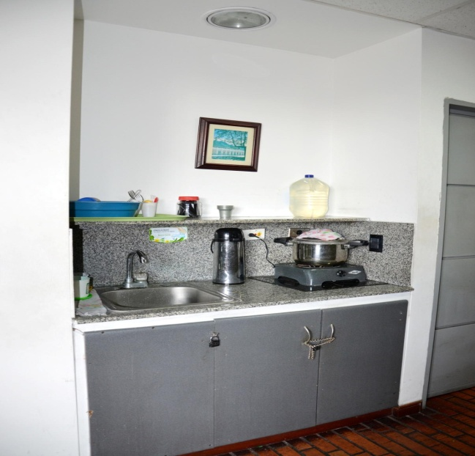

INSTALACIONES BÁSICAS
Conjunto de elementos indispensables para garantizar un buen funcionamiento del punto de atención como son iluminación, ventilación, acústica, cuarto de cómputo, cuarto de máquinas, cuarto para enfermería, sistema de seguridad (cámaras), red de voz y datos, buzones, tableros de información, señalización para evacuación, señalización externa, entre otras.

CAPÍTULO 2
PUESTOS DE TRABAJO
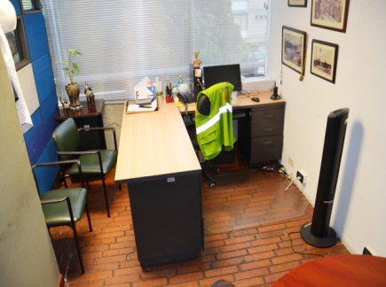
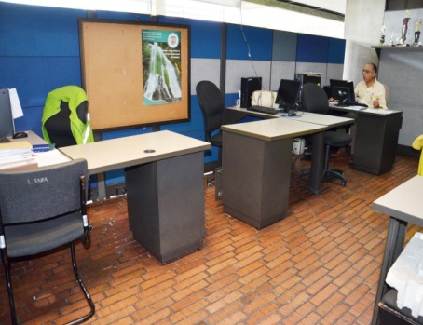
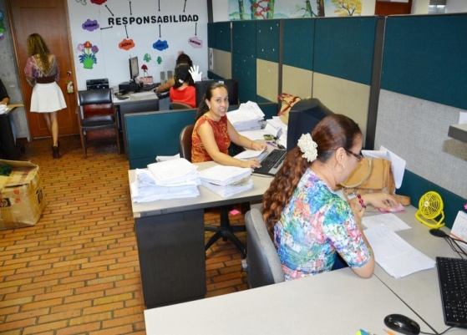
Son los lugares donde los funcionarios realizan sus actividades laborales y en los cuales deben contar con todas las herramientas y las condiciones adecuadas para realizar sus trabajos sin perjudicar su bienestar y de manera eficiente.

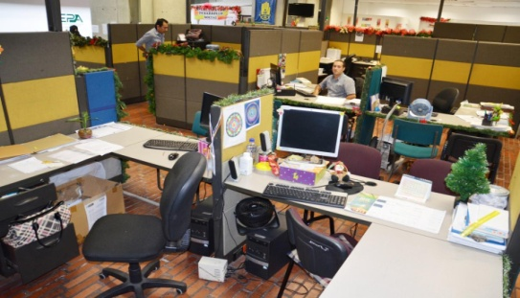
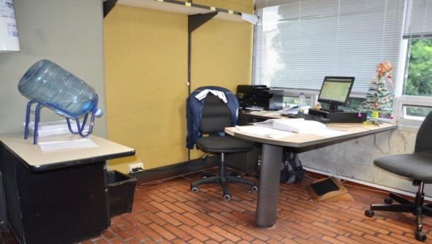

AUDITORIO
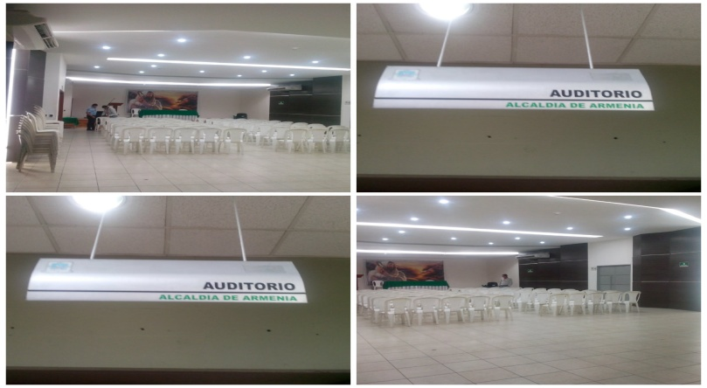
El auditorio del CAM, se encuentra en el primer piso y es el lugar en el cual se realizan múltiples eventos en los cuales la concentración de personas es mayor, debido a esto este espacio debe contar con las condiciones de comodidad y seguridad para todos los usuarios y funcionarios.

CAPÍTULO 3
ESPACIO RESERVADO PARA ESTACIONAMIENTO ACCESIBLE

UBICACIÓN

Los espacios reservados para estacionamiento deben estar ubicados lo más cerca posible de la entrada principal; se recomienda que la distancia desde el espacio de estacionamiento accesible hasta la entrada principal sea inferior a 50 m.

Se deben aplicar los siguientes requisitos mínimos concernientes al número de espacios de estacionamiento:

- En cada área de estacionamiento debe haber mínimo un espacio reservado para estacionamiento accesible.
- Hasta 10 espacios de estacionamiento; debe haber un espacio reservado para estacionamiento accesible.
- Hasta 50 espacios de estacionamiento; debe haber dos espacios reservados para estacionamiento accesible.
- Hasta 100 espacios de estacionamiento; debe haber cuatro espacios reservados para estacionamiento accesible.
- Hasta 200 espacios de estacionamiento; debe haber seis espacios reservados para estacionamiento accesible.
- Más de 200 espacios de estacionamiento debe haber seis espacios reservados para estacionamiento accesible + uno por cada 100 adicionales.
Adicionalmente, se deberían suministrar algunos espacios reservados para estacionamiento accesible, para conductores acompañados por un niño en un coche para bebé o en un coche paseador, y deben estar indicados por una señal que represente un coche para bebé.

ESTACIONAMIENTO PARA AUTOMÓVILES
El ancho mínimo del espacio de estacionamiento para un automóvil debe ser 3 900 mm, y la longitud mínima debe ser 5 400 mm. Este ancho mínimo incluye el área de transferencia al lado del automóvil, de 1 500 mm como mínimo.
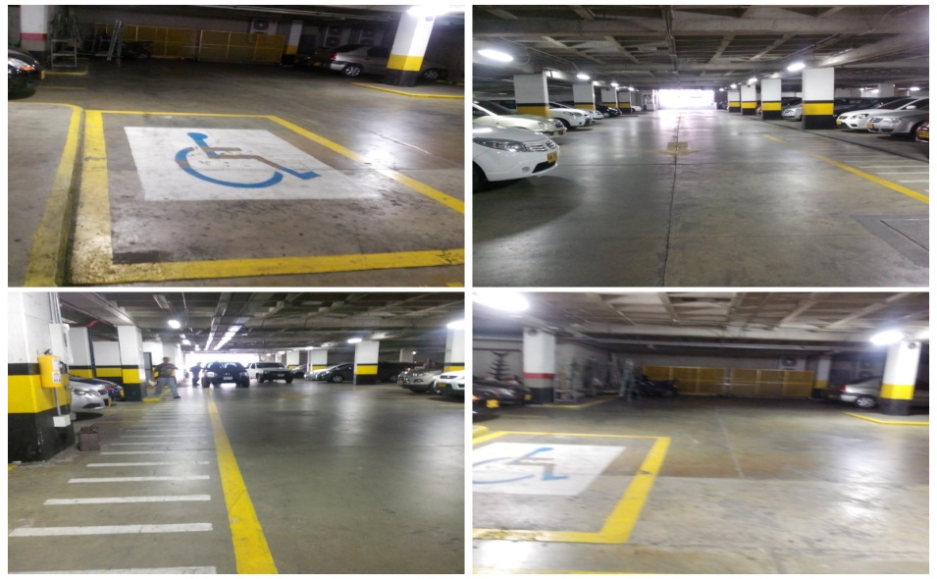

SEÑALIZACIÓN
Es importante que los lugares reservados para espacios de estacionamiento estén señalizados claramente a la entrada del sitio de la edificación o estacionamiento de vehículos, con información que brinde orientación, en cuanto a los espacios reservados para estacionamiento y otras instalaciones accesibles. Por tanto, se deben usar flechas que indiquen dirección, junto con el símbolo internacional de acceso.
Los espacios reservados para estacionamiento accesible deben estar marcados en el pavimento con el símbolo internacional de acceso NTC 4139 para condiciones de discapacidad y atención preferencial y con una señal vertical con el símbolo internacional de espacio para estacionamiento accesible, para indicar el estacionamiento accesible reservado. La señal vertical debería estar ubicada, de manera que no represente un peligro.
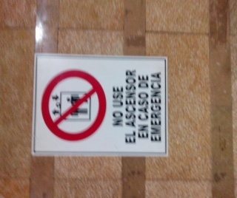
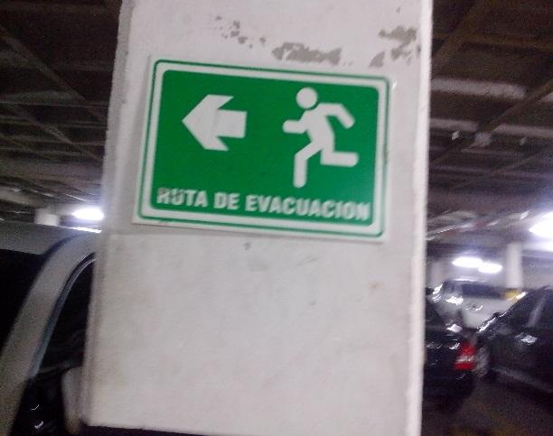
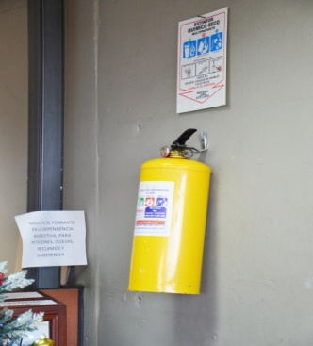
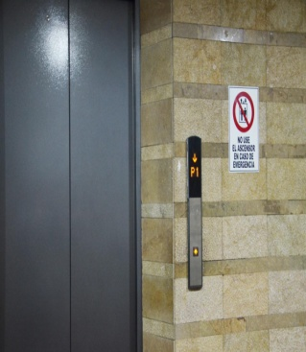

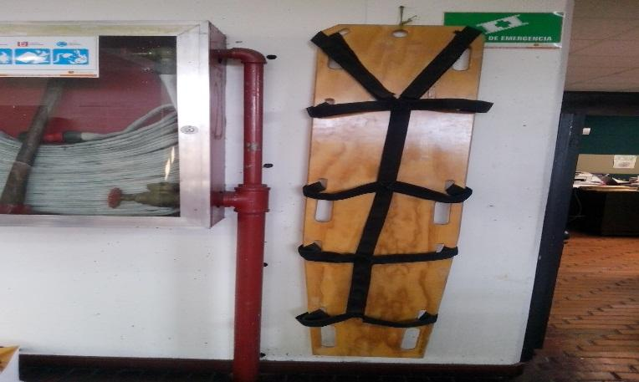
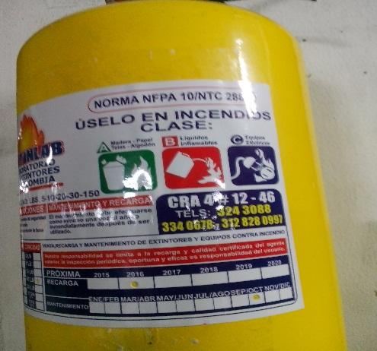
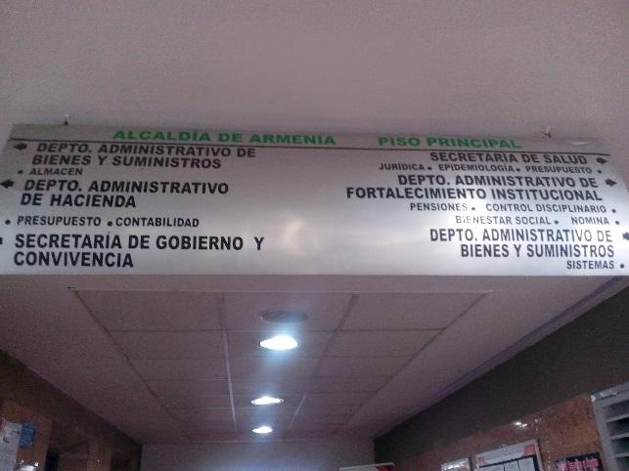

CAPÍTULO 4
CIRCULACIÓN VERTICAL
La circulación vertical dentro de edificaciones debería diseñarse, construirse y manejarse de manera que las personas la puedan comprender y usar fácilmente. La circulación vertical incluye el suministro de escaleras, ascensores y rampas, al igual que escaleras mecánicas, pasillos móviles y plataformas de elevación.

RAMPAS
Las rampas brindan una ruta accesible cuando hay cambios de nivel del suelo. Una rampa con una pendiente adecuada puede permitir accesibilidad, sin que sea necesario utilizar un dispositivo mecánico.
Las rampas pueden ser la única solución práctica para las personas que no pueden utilizar escalones o escaleras, aunque otras personas pueden preferir las escaleras.
Además de una rampa, se debe suministrar una escalera si el cambio en el nivel del piso es superior a 300 mm
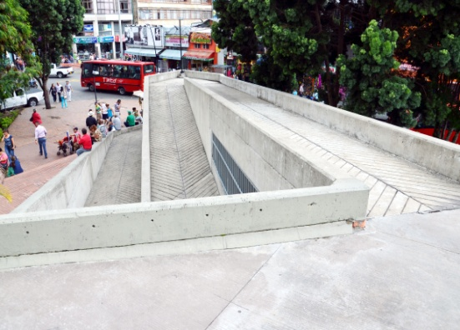
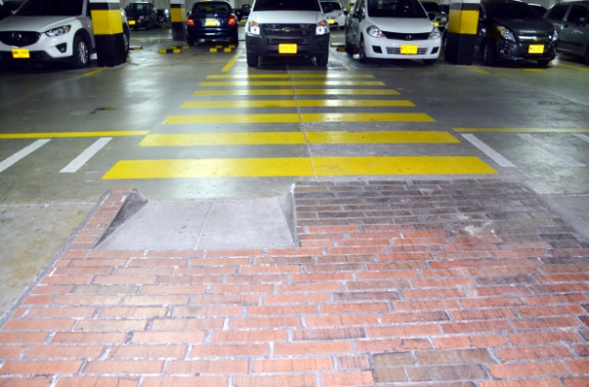

ESCALERAS
ALTURA Y DISTANCIA DE AVANCE DE LOS ESCALONES
La contrahuella y la huella de los escalones en un tramo de escalera deben ser uniformes.
Para el propósito de una evacuación de personas asistida y segura, en caso de emergencia, la altura del escalón no debería ser superior a 150 mm, y su distancia de avance no debería ser inferior a 300 mm.
En los demás casos, la distancia mínima de avance de la huella debe ser 260 mm, y la altura máxima debe ser 180 mm. Debido a razones de seguridad y a diferencias antropométricas, se puede recomendar incrementar la profundidad mínima de la distancia de avance.
No se recomiendan escaleras en espiral o con curvas. Si se usan escaleras en espiral o con curvas, el pasamano interior debería tener el borde interior paralelo verticalmente a la distancia de avance en un punto en que su profundidad sea de 220 mm mínimo.
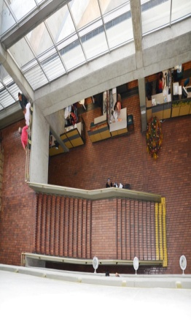
La suma de la distancia de avance y el doble de la altura de un escalón no debería ser inferior a 600 mm ni mayor de 660 mm. La contrahuella de un escalón no debe ser abierta o tener espacios entre escalones.
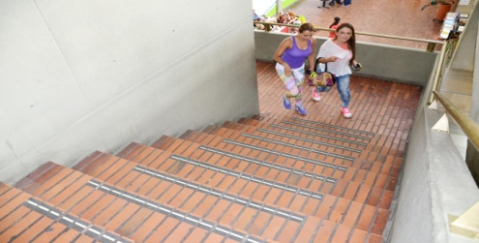

ANCHO MÍNIMO DE LOS TRAMOS DE ESCALONES
El ancho mínimo de un tramo de escalones debe ser 1 200 mm. El ancho mínimo entre pasamanos debe ser 1 000 mm.
Consideraciones excepcionales para las edificaciones existentes: en algunas edificaciones, el ancho mínimo de un tramo de escalones se puede reducir a 900 mm y el ancho mínimo entre pasamanos se puede reducir a 800 mm.
Para permitir espacio suficiente para que descienda una silla de evacuación por las escaleras, al tiempo que se deja espacio para permitir contraflujo, es decir, el acceso de emergencia de los equipos de rescate que ingresan a una edificación y hacia el siniestro, mientras hay personas que continúan evacuando la edificación, el ancho no obstruido, exceptuando pasamanos y cualquier otra proyección, por ejemplo, extintores, carteleras, entre otros, del tramo de escaleras de una vía o de varias vías no debería ser inferior a 1 500 mm. El ancho de la superficie de un tramo de escalones no debería ser inferior a 1 700 mm.

DESCANSOS EN LA ESCALERA
El área de un descanso debe estar libre de cualquier obstrucción, incluido el trayecto de vaivén de una puerta o verja. Donde hay un semidescanso o un giro de 180°, dicho descanso no debe ser inferior a 1 500 mm de ancho, con el fin de facilitar el transporte de una persona en una camilla. Véase la Figura 15.
Si el tramo de escalones es de varias vías, la longitud de un descanso intermedio no debe ser inferior al ancho no obstruido de la vía más ancha.

ALTURA LIBRE DEBAJO DE LAS ESCALERAS
La altura libre accesible debajo de las escaleras debe ser de 2 100 mm como mínimo, o mayor. Si la altura libre es inferior a 2 100 mm, se debe colocar una defensa u otro elemento para proteger contra el impacto, como barrera contra impacto y protección detectable con bastón.
La altura libre mínima de la escalera debe ser 2 100 mm.

PASAMANOS
Los pasamanos brindan un medio de soporte, estabilidad y orientación al usuario; son de utilidad para que la mayoría de personas suban o bajen un tramo de escalones o una rampa. Sin embargo, un pasamano también es un medio esencial de apoyo, estabilidad y orientación para todos los usuarios de una edificación, durante una evacuación, en caso de emergencia.
Se deben colocar pasamanos para senderos pendientes o inclinados, rampas y escaleras, y para las cajas de ascensores.

SUMINISTRO DE PASAMANOS
Se debe colocar un pasamanos a ambos lados de todos los tramos de escaleras y se debería colocar un pasamanos central cuando el ancho no obstruido de las escaleras exceda los 2 700 mm, siempre y cuando haya un ancho libre de 1 500 al menos, en uno de los lados.
Consideraciones excepcionales para las edificaciones existentes: se debería colocar un pasamano al menos en un lado del tramo de escalera (las dificultades principales surgen en las edificaciones de patrimonio histórico y cultural o de patrimonio arquitectónico).
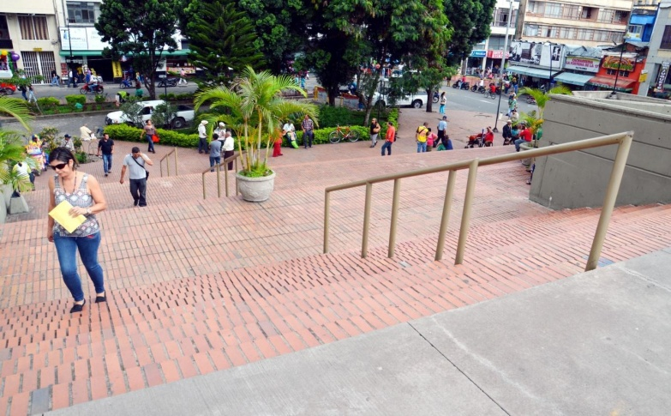

PERFIL DE UN PASAMANOS
Un pasamano debe:
a) Tener un perfil redondeado que se pueda circunscribir en una circunferencia de 45 mm e inscribir un círculo de 35 mm de diámetro. El radio de los bordes redondeados debe ser de 15 mm como mínimo.
b) Estar localizado para obtener un espacio libre mínimo de 40 mm desde una pared adyacente u otra obstrucción;
c) Tener una proyección total desde cualquier obstrucción lateral de máximo 100 mm;
d) Tener el arco de 270° superior del pasamano libre en toda su longitud;
e) Tener una distancia libre mínima de 50 mm bajo el arco de 270°, en toda la longitud del pasamanos para las marcas de los dedos y
f) Tener una superficie que sea lisa, pero que brinde una resistencia adecuada para el deslizamiento de las manos.

CONTINUIDAD DE UN PASAMANOS
Los pasamanos deberían ser continuos, a lo largo de todo el tramo de una rampa, escalera, sendero inclinado y descanso intermedio, excepto cuando se crucen con una entrada o con un sendero.

ALTURA DE UN PASAMANOS
La altura de la parte superior de un pasamano debe estar entre 850 mm y 1000 por encima de la superficie de una rampa, la línea diagonal de la escalera y la superficie de un descanso.

Se debe colocar un segundo pasamanos, con un perfil más bajo que el primero. La altura de la parte superior del segundo pasamanos debe estar entre 600 mm y 750 mm por encima de la superficie de una rampa, línea diagonal de la escalera, y la superficie de un descanso.

EXTENSIÓN HORIZONTAL DE UN PASAMANOS
Un pasamano colocado en un sendero inclinado, escalera o rampa debe tener una extensión horizontal no inferior a 300 mm más allá de la primera y última nariz de cada tramo.
Un pasamano no se debe proyectar en un sendero de circulación transversal, a menos que sea continuo y esté previsto para formar parte de la orientación a lo largo de ese sendero.
El extremo de la extensión horizontal debe estar volteado hacia la pared en el lado cerrado de la rampa o escaleras, o volteado hacia abajo y terminar a nivel del piso o suelo.

INFORMACIÓN VISUAL Y TÁCTIL DE LOS PASAMANOS
El contraste visual de un pasamanos en relación con el fondo adyacente, debe permitir diferenciar fácilmente incluso para personas con escasa visión ambas superficies, de modo tal que los usuarios puedan identificar el pasamanos y usarlo correctamente.
Los símbolos textuales o táctiles no deben sobresalir y deben estar colocados en forma permanente en los pasamanos como una fuente de información importante para las personas con discapacidad visual, por ejemplo, una indicación del número del piso, la dirección de evacuación en caso de emergencia, la ubicación de las salidas finales de la ruta de evacuación, entre otros.

RESISTENCIA MECÁNICA DE LOS PASAMANOS
Los pasamanos deben ser rígidos y deben estar fijos en forma segura. Los dispositivos de fijación y los materiales, deben estar en capacidad de soportar un punto de carga mínimo, tanto vertical como horizontal, de 1,7 kN.
CAPÍTULO 5
ASCENSORES (ELEVADORES)
Todos los niveles de una edificación deben ser accesibles mediante rampas o ascensores (elevadores). Son preferibles los ascensores, que deben estar accesibles para todas las personas, incluidas aquellas con discapacidades.
Cuando la legislación nacional no exija un ascensor en una edificación de varios pisos, se debería prever un espacio que permita adaptar posteriormente una cabina de ascensor con un tamaño interno mínimo de 1 100 mm x 1 400 mm y una capacidad de 630 kg.
Consideraciones excepcionales para las edificaciones ya existentes: donde generalmente se usan sillas de ruedas más pequeñas, y debido a las situaciones del mercado, el espacio para un ascensor accesible previsto para adaptación posterior se puede reducir a un espacio para un ascensor accesible con un tamaño de cabina mínimo de 1 000 mm x 1 250 mm.
Todos los dispositivos de control, señales y accesorios adicionales deberían cumplir la norma ISO 4190-5, excepto cuando se especifican diferentes requisitos en el numeral 12, especialmente cuando se mencionan requisitos particulares para facilitar el acceso a las personas en condición de discapacidad.

DIMENSIONES INTERNAS DE LAS CABINAS
Se deben aplicar los siguientes requisitos de accesibilidad.
Las dimensiones internas mínimas de las cabinas que son accesibles para un usuario de silla de ruedas y un acompañante son 1 100 mm x 1 400 mm. Se debe suministrar un ancho de entrada mínimo no obstruido de 800 mm a lo ancho de la cabina. El ancho no obstruido de la entrada recomendado es 900 mm.
Si se considera el uso de un carro con camilla, las dimensiones interiores mínimas de la cabina deben ser 1 200 mm x 2 300 mm. Debe haber un ancho de entrada mínimo no obstruido de 1 100 mm a lo ancho del carro.
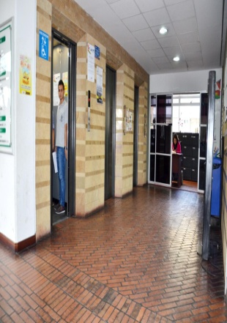
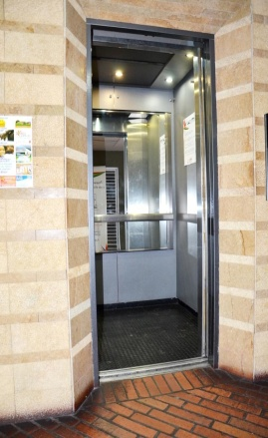
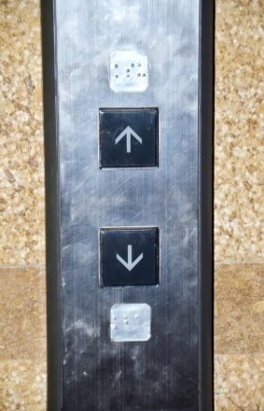
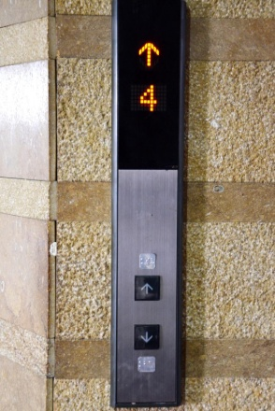
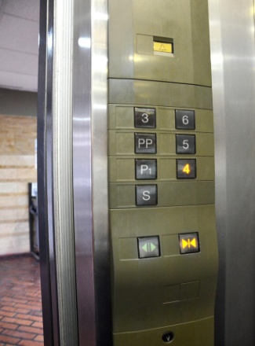
CAPÍTULO 6
REQUISITOS TÉCNICOS PARA LA ADECUACIÓN DE ESPACIOS FÍSICOS
La diversidad característica entre los seres humanos y la variedad de situaciones por las que atraviesa una persona a lo largo de su vida, asociadas a variables antropométricas como la fuerza, la velocidad, la movilidad, la visión y la audición, son aspectos que se deben considerar en forma integral en el diseño del entorno. Por esto es necesario que en todas las zonas, se tengan en cuenta los siguientes espacios necesarios para el desplazamiento de personas usuarias de sillas de ruedas:
a) Espacio de aproximación
Espacio mínimo libre de obstáculos de 80 cm de ancho y 120 cm de longitud, que posibilita a una persona usuaria de silla de ruedas aproximarse y usar una ayuda técnica, mobiliario o equipamiento.
b) Espacio de maniobra
Espacio mínimo libre de obstáculos que posibilita inscribir un círculo de 150 cm de diámetro, con el fin de posibilitar a una persona usuaria de silla de ruedas girar y maniobrar.
c) Espacio de transferencia
Espacio mínimo libre de obstáculos de 80 cm de ancho y 120 cm de longitud, que posibilita a una persona usuaria de silla de ruedas posicionarse próxima a la ayuda técnica, mobiliario o equipamiento al cual necesita realizar una transferencia.

CAPÍTULO 7

MODIFICACIONES O ADECUACIONES RECOMENDADAS EN LOS ESPACIOS FÍSICOS DE LA ADMINISTRACIÓN MUNICIPAL.

RECEPCIÓN ATENCIÓN AL CLIENTE
86cm alto tiene actualmente, se debe adecuar a la norma debe tener 74 a 80 cm.
Para la sección de atención a discapacitados o personas de estatura baja, se debe diseñar el mostrador donde el espacio de la rodilla sea de 60 cm y con una profundidad de 20 cm
En las puertas de vidrio se recomienda colocar cinta reflectiva.

LOS BAÑOS DE LOS DISCAPACITADOS

Se debe Cambiar los herrajes internos y externos por herrajes adecuados para discapacitados a una altura de 1.10cm
Actualmente los baños tienen 179 x 180 de ancho y la norma dice que deben tener 220x230 de anchos
Se debe colocar barandas de agarre al lado contrario de la pared.

EXTINTORES
Deben bajarse a 1.50cm se debe colocar la señalización reflectiva en el piso debajo de los extintores

SEÑALIZACIÓN BAÑOS DISCAPACITADOS

Debe ir a una altura de 1.20 para discapacitados y 2.10 para personas de pie
Se debe sugerir a bienes y suministros quitar los obstáculos que se encuentran al lado de los extintores y gabinetes de incendios, esta área debe mantener despejada.
ATENCIÓN DESARROLLO SOCIAL
Actualmente tiene 92 cm cada mostrador; según la norma debe tener 1 m y uno debe ser adecuado para la atención a personas discapacitadas o de estatura baja
La señalización general del CAM debe quedar a una altura de 1.60cm

PARQUEADEROS PARA DISCAPACITADOS
En el momento solo existe uno, se debe sugerir a bienes y suministros que adecue los tres parqueaderos que son el 50, 51,52 para que se vuelvan dos y cumplir con la norma donde cada parqueadero tenga 2.40 y una cebra de 1.50

EN LA PARTE EXTERNA
Se sugiere Colocar en la Rampa de discapacitados para el acceso al CAM una baranda o pasamanos de 80 cm, y estas también se sugieren para las escaleras de emergencias.

SEÑALIZACIÓN PARA PERSONAS CON DISCAPACIDAD VISUAL
Solo el ascensor cuenta con señalización para este tipo de ciudadanos, además ellos siempre nos visitan acompañados de otra persona .Se sugiere colocar señalización en las escaleras, baños y demás lugares frecuentados por este tipo de personas.

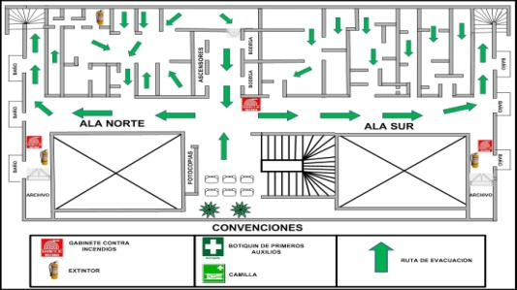
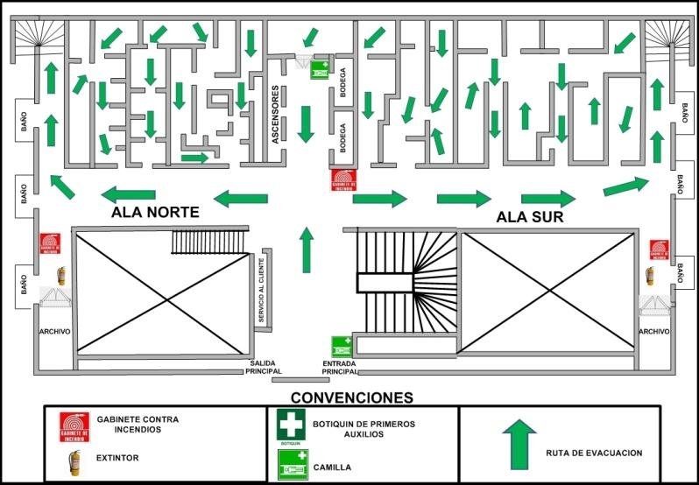
MAPA DE EVACUACIÓN
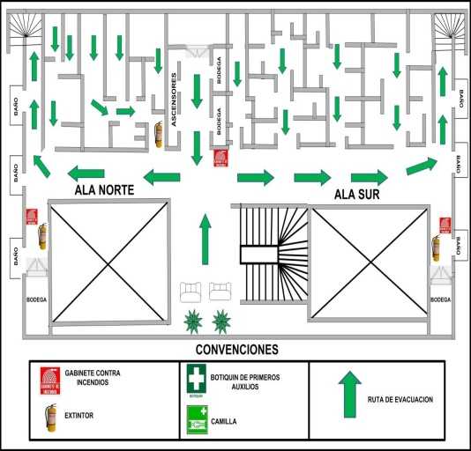
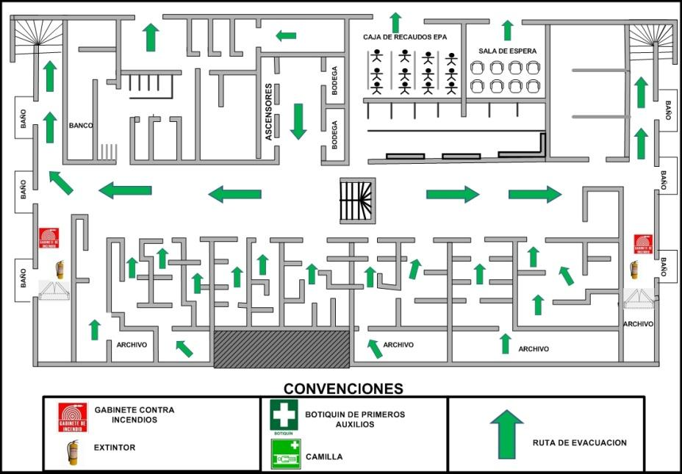
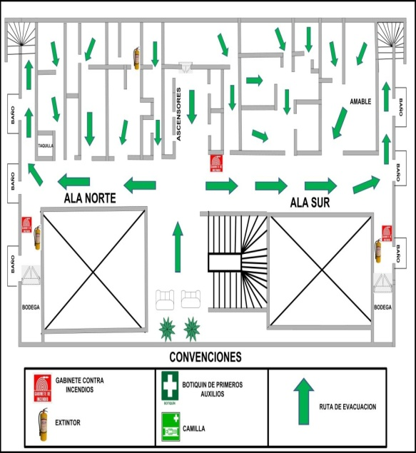
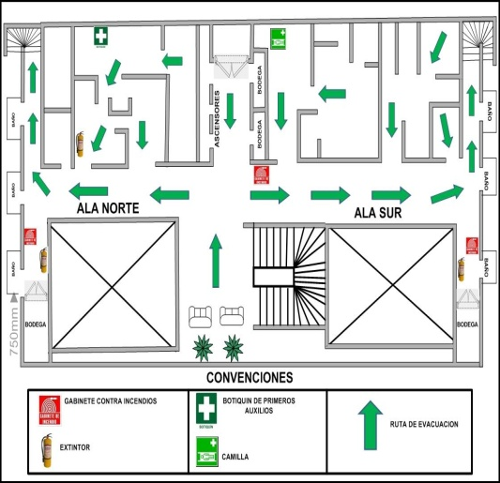

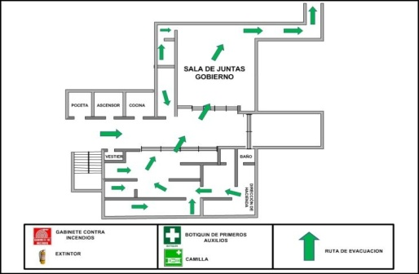

GLOSARIO
Accesibilidad: Es el grado en el que todas las personas pueden utilizar un objeto, visitar un lugar o acceder a un servicio, independientemente de sus capacidades técnicas, cognitivas o físicas. Es indispensable e imprescindible, ya que se trata de una condición necesaria para la participación de todas las personas independientemente de las posibles limitaciones funcionales que puedan tener.
Adyacente: Adjetivo utilizado para nombrar a lo que se ubica en las cercanías de algún objeto o cosa. Dícese que lo adyacente es lo que está al lado
Afluencia: Se utiliza al referirse a que tan concurrido es determinado espacio
Alrededores: Se refiere a lo que está a los lados o junto a determinado elemento
Antropometría: Es el estudio de las medidas del hombre y las relaciones de estas con lo que nos rodea
C.A.M.: Centro Administrativo Municipal de Armenia
Confort: Es el estado en el cual se experimentan sensaciones de bienestar y comodidad
Discapacidad: Es aquella condición bajo la cual ciertas personas presentan alguna deficiencia física, mental, intelectual o sensorial que a largo plazo afectan la forma de interactuar y participar plenamente en la sociedad.
Entorno: Es lo que rodea a determinado objeto o las condiciones que se dan en determinado medio.
Evacuación: En su sentido más frecuente, se refiere a la acción o al efecto de retirar personas de un lugar determinado.
Movilidad: Es la capacidad para desplazarse en condiciones de comodidad y seguridad
Vado: Es un espacio modificado de la vía pública, rebajando el bordillo en la acera, que se destina al libre acceso de vehículos a locales o fincas situadas junto al mismo; también para el acceso de personas en sillas de ruedas o disminuir irregularidades en las superficies para las personas sin visión.
Verja: Es un elemento usado como cerramiento enrejado o cerca para cerrar, acotar, defender o separar diferentes espacios.

BIBLIOGRAFÍA
● Norma Técnica Colombiana NTC 6047
- Ley 361 de 1997
- Manual una ciudad para todos - Sonia Verswyvel -

Elaborado por:  Comité Operativo | Revisado por:  Luz Adriana Hernández Salazar  Líder de Proceso | Aprobado por:  Luz Amparo Jiménez Villarraga  Gerente de Proceso

